ОБЩИНА СЛИВЕН
Център за информационно и административно обслужване на гражданите

бул. “Цар Освободител” 1

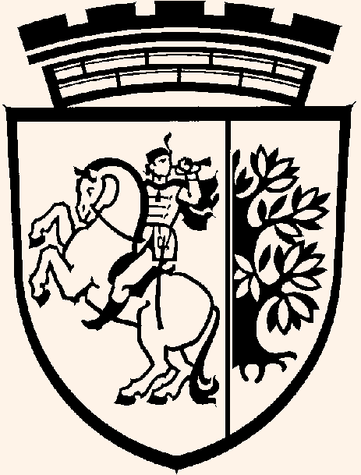

МЕСТНОТО САМОУПРАВЛЕНИЕ

“ОБЩИНАТА - ТОВА СА ХОРАТА”
АЗ И МОЯТА ОБЩИНА
Съгласно Конституцията на България:
Чл.. 41. (1) “Всеки има право да търси, получава и разпространява информация. Осъществяването на това право не може да бъде насочено срещу правата и доброто име на другите, както и срещу националната сигурност, обществения ред, народното здраве и морала. (2) Гражданите имат право на информация от държавен орган или учреждение по въпроси, които представляват за тях законен интерес, ако информацията не е държавна или друга защитена от закона тайна или не засяга чужди права.

ЩО Е ОБЩИНА?
Общината е част от територията на Република България, включваща населените места и техните землища. Община Сливен се състои от 2 града - Сливен и Кермен и 43 села. В град Сливен има 3 квартала, в които са обособени центрове за административно обслужване, като част от общинската администрация: кв. “Надежда”, кв. “Речица” и кв. “Дебелата курия”. В общината живеят 145 307 човека. От тях 109 139 в град Сливен, а останалите в другите населени места. Има 5 населени места, които са с над 2000 живеещи - Тополчане, Жельо войвода, Кермен, Крушаре и Самуилово. Постоянен адрес в общината имат 152 905 жители, от които 120 515 в град Сливен. Част от тях живеят в други населени места.

ЩО Е МЕСТНО САМОУПРАВЛЕНИЕ?
Изразява се в правото на демократично избраните органи за управление на Общината да вземат самостоятелни решения в рамките на законите, приети от Народното събрание, в следните области:
- общинско имущество (сгради, земи), общински финанси, общински фирми, общински данъци и такси;
- организация и работа на общинската администрация;
- осигуряване на дейностите по здравеопазването, образованието и културата, които обаче се ръководят методически от държавата;
- изграждане на инфраструктурата на общината (ел. мрежи, ВиК, телефони, пътища, озеленяване и др.);
- социално подпомагане и общински жилищен фонд;
- опазване на околната среда и на културно-историческите паметници.
Решенията на органите на местното самоуправление се отнасят само за общинската собственост. Решенията, отнасящи се до държавни или частни фирми и институции, или тяхна собственост, могат да се вземат при изрично дадено право от законите на Републиката

УПРАВЛЕНИЕ НА ОБЩИНАТА

То се извършва от два взаимозависими органа – Общинския съвет и кмета на общината. Те се определят чрез местни избори и имат мандат от 4 години.

обЩински съвет
Основните решения се вземат от органа на местно самоуправление – Общинския съвет. Той се състои от 41 общински съветници, избрани чрез пропорционални избори. Представлява се от председател, който го администрира. Към него функционират 6 постоянни и 1 временна комисии, които подготвят решенията на съвета по различните въпроси. Общинският съвет контролира работата на кмета чрез поставяне на питания и чрез отчети.

КМЕТ НА ОБЩИНАТА
Кметът на Общината е изпълнителният орган на Общината. Подпомогнат от зам. кметове, избрани от Общинския съвет, той ръководи общинската администрация, изпълнява решенията на Общинския съвет и възложените му чрез законите задължения, като издава заповеди и контролира общинските служби. Кметът на Общината е главният инициатор за развитие на общинската политика в интерес на всички граждани.

КМЕТОВЕ НА НАСЕЛЕНИ МЕСТА И КМЕТСКИ НАМЕСТНИЦИ
Кметовете и кметските наместници на населените места са органи на местното самоуправление в селата на общината. Те са нейни пълномощници със задачи, определени от закона и от Общинския съвет. Кметовете се избират пряко от населението, а кметските наместници - от общинския съвет.

КАК ГРАЖДАНИНЪТ УЧАСТВА В МЕСТНОТО САМОУПРАВЛЕНИЕ
Всеки български гражданин, навършил 18 години, има право да избира състава на органите на местното самоуправление според доверието и предпочитанията си към конкретния кандидат или към програмата на политическата организация, която го е предложила. Законът дава право на гражданите да бъдат информирани за работата на Общинския съвет и на общинската администрация. Всеки гражданин може да присъства на заседанията на Общинския съвет, да изисква публикуването на общинските наредби и правилници и да настоява чрез медиите да се огласява дейността на органите за управление.
Гражданинът може да поиска среща с всеки от общинските съветници, които са длъжни да осъществяват контакт с избирателите. Той може да посети приемния ден на кмета (или неговите заместници и секретаря на общината) по въпроси, за които има проблеми с общинската администрация или които представляват обществен интерес. Всеки гражданин може да изпраща писма, жалби, сигнали, молби, предложения и обръщения до Общинския съвет или до кмета на общината, които се отнасят до дейностите на общината. Предложенията до Общинския съвет се разглеждат от постоянните му комисии. Писмата до кмета се разглеждат според проблематиката им от съответните специализирани звена на общинската администрация.
Писмата се подават в Центъра за
информационно и административно
обслужване на гражданите /ЦИАОГ/. Пазете копие от тях и дадения входящ номер! Пишете кратко, ясно и четливо! Моля изисквайте
отговор в законния срок!

Справки: “Молби, жалби и предложения на гражданите” на тел. 2-25-10 тел. централа:
2-52-21/вътр. 378

Гражданинът може да се обърне и към:
- политически организации, издигнали лицата от органите на управление на Общината, ако отношението им към гражданите не е удовлетворително;
- контролните и други органи – прокуратура, областен управител, данъчни власти, полиция, при наличие на факти за извършено нарушение на закона;
- неправителствени граждански сдружения (нестопански организации), които могат от негово име (или от името на повече хора) с по-голяма тежест да защитят неговите права или да му дадат нужната информация;
- фондация “Партньорство” – “За утвърждаване културата на диалог и взаимодействие при решаване на конфликти в демократизиращите се общества”
Община Сливен

адрес: ул. “Цар Освободител” № 1
E-mail: obstina@sl.bia-bg.com
тел. централа: 044/25221

Председател на ОБС: тел. 662634 вътр. 214
Кмет: тел. 662221 вътр. 220
Заместник-кмет: тел. 662367 вътр. 219 (Общинска собственост; Икономическо развитие)
Заместник-кмет: тел. 20754 вътр. 213 (Главен архитект; Териториално устройство, кадастър и регулации; Териториално и селищно устройство, развитие и екология, спорт и туризъм)
Заместник-кмет: тел. 662673 вътр. 313 (Социално развитие, селско стопанство,
и гори)
Секретар: тел. 662210 вътр. 317

